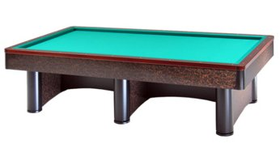

Campionato Provinciale 3° categoria coppie
Sede di gara: Circolo Nuova Europa
Via Oberdan 9 - Faenza

Orari di sabato 16 marzo 2019 (Finale)
1 | Bellino / Balzani G.Luca | Ore 20,30 | Europa Ra
2 | Pelliccia / Faccani | Ore 20,30 | Pinarella / Il Birillo
3 | Mordenti / Giannini | Ore 20,30 | Pinarella
4 | Bubani / Frisoni | Ore 20,30 | Fratti Classe

